У слона была женаМатрёна Ивановна.И задумала онаКнижку почитать.
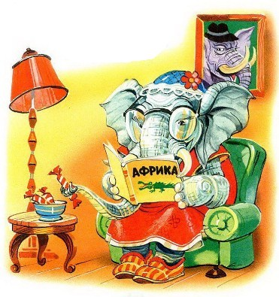Но читала, бормотала,Лопотала, лопотала:«Таталата, маталата», —Ничего не разобрать!
Иллюстрации: В.Канивец.

